INSTRUCTIONS – Projet 3

* Une fois le fichier dézippé, vérifier que la structure de dossier suivante est bien correcte :

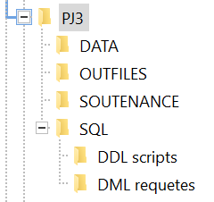

* Le dossier DATA doit contenir au moins les fichiers « csv » utiles pour le notebook

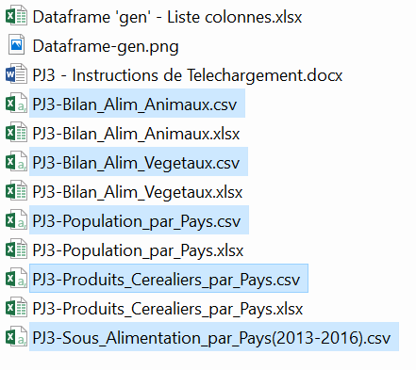

* Le dossier OUTFILES peut être vide avant d’exécuter le notebook.

Après l’exécution il ne doit pas être vide.

* LE dossier SQL doit au moins contenir les fichiers « csv » pour la partie SQL du projet.

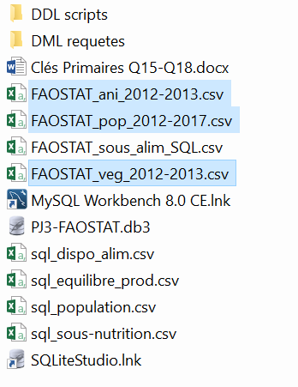

* J’ai réalisé la partie SQL en utilisant les 2 produits : MySQL et SQLite Studio.

C’est pourquoi dans le dossier on y trouve les deux types de requetes.

Elles sont quelque peu différentes car SQLite studio semble moins évolué au niveau syntaxique.

En effet, il semblerait que certaines fonctions ne fonctionnent pas alors qu’avec MySQL il n’y aucun

soucis. Exemple :

Row_Number(), Rank(), Over, Partition By, etc…

Vous devez trouver dans le répertoire « SQL/DML Requetes » les fichiers de requêtes suivants :

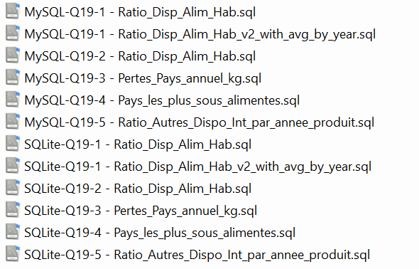

* Pour exécution le Notebook, ouvrez le fichier :
  + PJ3.ipynb

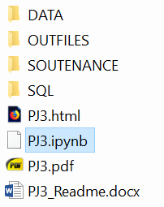

* + Relancer toutes les cellules avec le bouton « restart kernel »

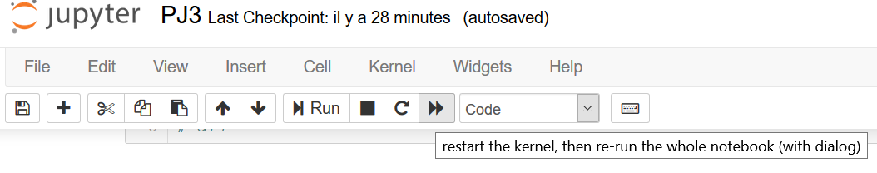

La durée approximative est de 20-30 secondes.

Si tout s’est bien déroulé, on doit trouver des fichiers de sorties créés ou mis à jour

dans les répertoires OUTFILES et SQL.

Deux versions html et pdf du notebook sont également disponibles au même endroit que ce dernier.